**Новогодние каникулы!**

Зима - прекрасное время года, которому радуются дети. В новогодние каникулы все хотят играть и веселиться.

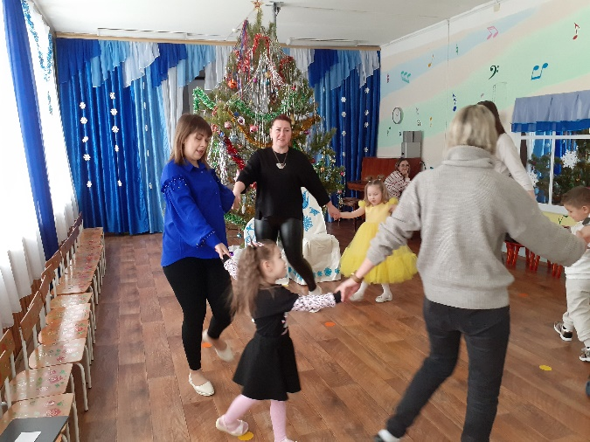 5 декабря в музыкальном зале детского сада «Светлячок» с. Посёлки возле нарядной ёлки прошли мероприятия для детей младших групп и их родителей.

Нарядная ёлочка вновь встречала малышей. Дети для ёлочки читали стихи.

Потом вместе с мамами водили хоровод «В лесу родилась ёлочка».

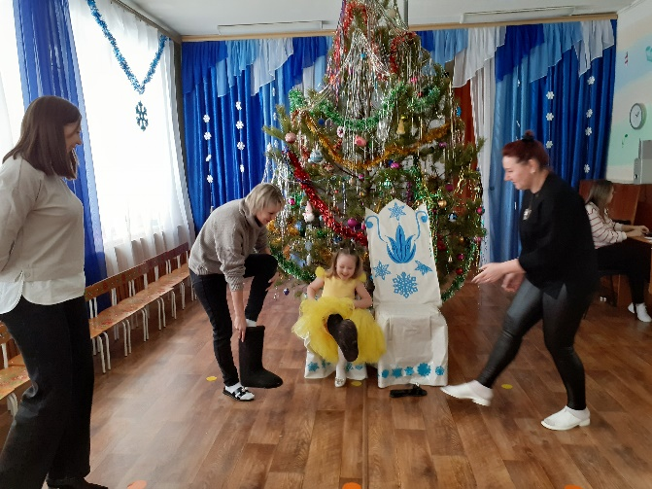И, конечно же, много играли. Это и музыкальные игры «Снежки», «На саночках», игры-эстафеты, хороводные игры. В заключение поиграли в игры по желанию ребят. Малышам было весело и интересно.

Все активно участвовали в играх, конкурсах и эстафетах и были награждены сладкими призами.

Дети были рады вновь встретиться со своими друзьями у нарядной ёлочки, получили положительный заряд эмоций и хорошего настроения.

